**DISSENY DE SOFTWARE  
ITERACIÓ 1**

Ignacio Javier Morena Barrios // 20100080

Gerard Ortega Ballesteros // 16806230

Xavier Rodríguez Montesinos // 16816435

Data de lliurament : 05/09/2017

ÍNDEX

Diagrames de Casos Textuals Pág. 3

Model de Domini Pág. 5

Històries d’Usuari Pág. 6

Conclusions Pág. 7

**1- Diagrames de Casos Textuals**

|  |  |
| --- | --- |
| **Descripció** | **UC3 // Veure catàleg de sèries** |
| Actors | Usuari, Client |
| Precondicions | L’aplicació ha estat iniciada i el fitxer XML ha estat carregat i verificat. |
| Flux bàsic | 1) L’actor demana al sistema veure el catàleg de sèries.  2) El sistema demana a l’actor paràmetres de cerca per filtrar el catàleg.  3) L’actor selecciona paràmetres específics de les sèries, com el gènere o actors principals, per filtrar el catàleg.  4) El sistema carrega i mostra una llista amb totes les sèries els paràmetres de les quals coincideixin amb els demanats per l’actor. |
| Flux alternatiu | 4b) El sistema no troba cap sèrie que compleixi els paràmetres. No mostra sèries en la llista i ho notifica a l’actor amb un missatge. |
| Postcondicions | S’imprimeix una llista de sèries en la consola. |

|  |  |
| --- | --- |
| **Descripció** | **UC2 // Veure detall de la sèrie** |
| Actors | Usuari, Client |
| Precondicions | L’actor veu una llista de sèries no buida en la consola. (UC3 previ) |
| Flux bàsic | 1) L’actor escull una sèrie de la llista que té a disposició.  2) El sistema carrega les dades disponibles de la sèrie i les mostra a l’actor per consola. |
| Flux alternatiu | N.A. |
| Postcondicions | S’imprimeixen les dades de la sèrie en la consola. |

|  |  |
| --- | --- |
| **Descripció** | **UC6 // Veure episodi** |
| Actors | Client |
| Precondicions | El client està logat, i la sèrie existeix dins del catàleg sencer. |
| Flux bàsic | 1) L’actor demana consultar una sèrie.  2) El sistema mostra les temporades i demana una temporada a consultar.  3) L’actor demana consultar una de les temporades.  4) El sistema mostra tots els episodis de la temporada.  5) L’actor demana veure l’episodi.  6) El sistema obre un canal de streaming i mostra tot l’episodi.  7) L’episodi s’acaba i el sistema tanca el canal de streaming.  8) El sistema permet a l’actor la valoració de l’episodi. (UC7) |
| Flux alternatiu | 1b) La sèrie no figura al catàleg o no és vàlida. El sistema no mostra res i ho notifica a l’actor amb un missatge.  6b) El sistema detecta que hi ha un canal de streaming obert. No deixa veure l’altre episodi i ho notifica a l’actor.  7b) L’actor tanca la finestra abans d’acabar l’episodi. S’acaba el cas d’ús sense permetre la valoració. |
| Postcondicions | Se li permet a l’actor veure més episodis o canviar de temporada / sèrie. |

|  |  |
| --- | --- |
| **Descripció** | **UC7 // Valorar episodi** |
| Actors | Client |
| Precondicions | L’actor ha d’haver vist l’episodi sencer. |
| Flux bàsic | 1) El sistema demana una valoració a l’actor.  2) L’actor dóna la seva valoració de l’1 al 5.  3) El sistema agafa la valoració, l’afegeix a la llista de valoracions i calcula la nova mitjana de puntuacions.  4) El sistema agraeix la contribució i mostra a l’usuari la nova mitjana. |
| Flux alternatiu | 2b) L’actor no vol donar una valoració. S’acaba el cas d’ús sense valorar. |
| Postcondicions | S’afegeix una valoració a la llista de valoracions. |

**2- Model de Domini**

C:\Users\Gerard\AppData\Local\Microsoft\Windows\INetCache\Content.Word\Model de Domini.png

**3- Històries d’Usuari**

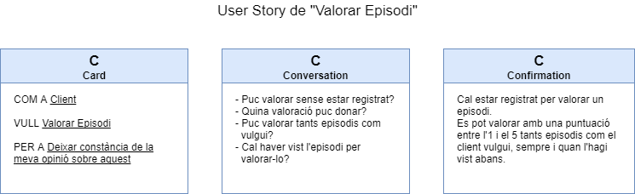

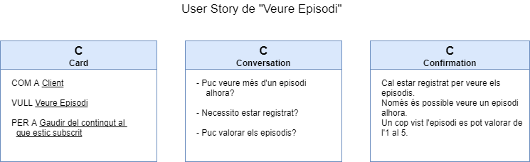

**4- Conclusions**

Aquesta pràctica ha servit, més que per realizar un treball de dissenyador de software, per entendre i aplicar els conceptes bàsics que engloben tot el pensament anterior a programar un servei o aplicació.

És una bufada d’aire fresc posar-se darrere del procés de creació de software per entendre el perquè dels dissenys que en altres assignatures ens entreguen per seguir, no només respectar-los cegament, sinó entendre les raons pels quals són òptims (o les raons per les quals es podrien inclós millorar).

Amb aquesta pràctica també hem consolidat l’estil de treball en grup per poder facilitar i fer més còmode el desenvolupament de les tasques properes. També és important notar el fet que s’ha aprés el funcionament de la plataforma de control de versions Github, molt útil per portar al dia i crear en grup peces de codi de tamany considerable.